LB-6201便携式（磁致伸缩）明渠流量计
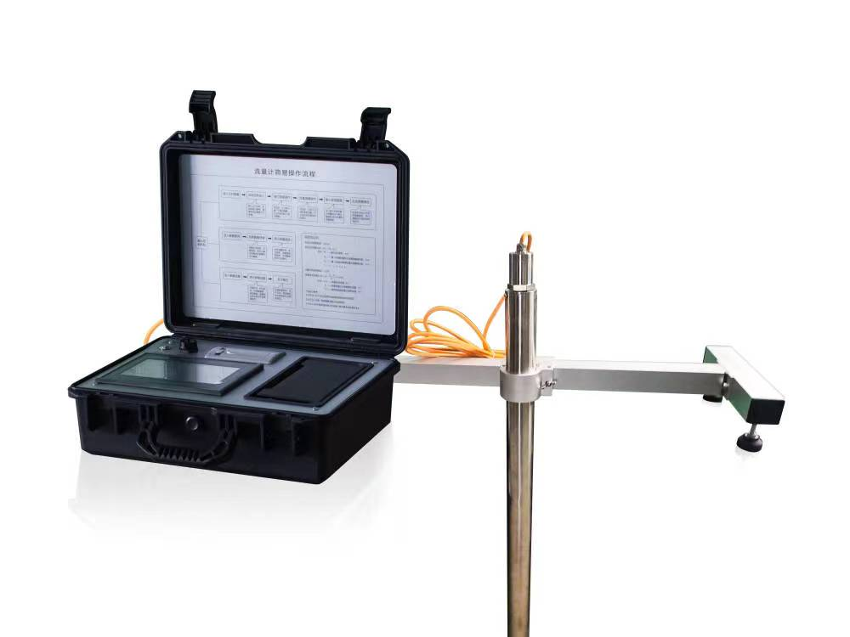

产品介绍
LB-6201型便携式（磁致伸缩）明渠流量计采用磁致伸缩原理，当磁致伸缩液位传感器的永磁铁浮子沿着测量杆随水位的变化而上下移动时，利用浮子和测量杆在与不同磁场相交时产生脉冲信号的时间长度计算磁场相交点的位置，从而计算出被测明渠堰槽内指定的水位高度，在根据相应明渠堰槽的水位-流量关系，计算出流量。
LB-6201型便携式（磁致伸缩）明渠流量计主要应用于现场对在线式明渠污水流量计进行技术参数评估及验收，同时也可扩展应用于企业对明渠污水排放的流量测量等。
适用标准
HJ 15-2019 超声波明渠污水流量计技术要求及检测方法；
HJ 354-2019《水污染源在线监测系统(CODCr、NH3-N 等)验收技术规范》
GB/T 21117-2007 磁致伸缩液位计；
JJG 711 明渠堰槽流量计试行检定规程；
T/CAEPI 67-2023 便携式（磁致伸缩）明渠流量计技术要求；
性能特点
- 适应于四种基本堰型：三角堰、 矩形堰、 等宽堰、 巴歇尔槽；
- 高精度信号采集模块，24 位采集精度，测量数据真实有效；
- 大屏幕彩色液晶触摸屏，触控引导式操作，操作过程简便；
- 曲线显示流量变化趋势及液位变化趋势；
- 友好的人机交互界面，图文结合，无需专业知识即可对仪器进行操作；
- 仪器带有微型打印机，可现场直接打印测量数据；
- 可与电脑连接，将测量数据输出至电脑，便于用户对数据进行统计分析；
- 可存储 20000 次的测量历史记录；
- 内含大容量锂电池，一次充电可连续测量 72 小时；
- 流量计内置智能化电源管理系统，延长电池使用寿命；
- 开机密码进入，有效保护测量比对数据及结果；
- 手提箱式设计，整机重量轻，方便用户携带。
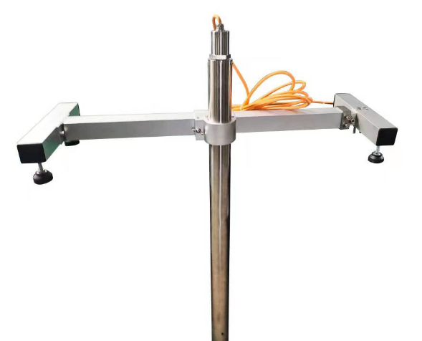
技术参数
流量测量范围：0~40m³/s；
流量测量频次：3 次/s；
液位测量误差：≤0.5mm；
流量测量误差：≤±0.5%；
通讯方式：USB；
工作环境湿度：≤ 85%；
工作环境温度：10℃~40℃；
作电源：AC 220V ±15%；
内置电池：DC 24V，锂电池；电池供电连续工作时间：72 h；
外形尺寸：400mm×300mm×110mm；
整机重量： 10kg。

青岛路博环保提供产品的售后及技术支持！

